Основные функции и структура микропроцессора
Микропроцессор (МП) выполняет 2 функции:
1. Вычисляет, т.е. выполняет над числовыми данными арифметические и логические операции.
2. Управляет потоками данных, организуя как сами вычисления, так и их требуемую последовательность.
Любой МП (Рис.3) состоит из следующих функциональных узлов:
1. Арифметико-логическое устройство (АЛУ).
2. Регистры.
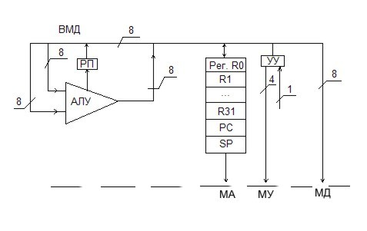
3. Устройство управления.

Рис.3 Функциональная схема микропроцессора
ВМД – внутренняя магистраль данных,
МА – магистраль адреса,
МУ – магистраль управления,
МД – магистраль данных.
АЛУ – это комбинационный цифровой автомат, имеющий два входа и один выход. АЛУ выполняет арифметические и логические операции с двумя входными сигналами, каждый из которых представляет собой набор из 8-ми двоичных разрядов.
Регистром является устройство для хранения 8-ми разрядного двоичного числа. Оно состоит из восьми триггеров, каждый из которых может хранить один двоичный разряд.
Регистровый файл AVR-контроллера состоит из 32 однобайтных регистров, имеющих имена R0-R31 и сквозные адреса в пространстве ОЗУ 0-31. Шесть регистров R26-R27, R28-R29, R30-R31 выступают как парные регистры X, Y, Z. Они могут работать как в паре, так и независимо. Эти парные регистры предназначены для хранения адресов ячеек памяти.
Регистр РС - программный счетчик, хранит двухбайтный адрес ячейки памяти, где расположен первый байт команды, которая будет выполняться микропроцессором на следующем шаге. Пример: при включении микропроцессора РС=00₁₆, после считывания первого байта первой команды, определяется длина команды, которая складывается с содержимым регистра РС. Таким образом, после выполнения команды в регистре РС находится адрес первого байта следующей команды.
Регистр SP – указатель стека предназначен для управления специализированной областью стековой памяти, адресация в которой осуществляется по содержимому регистра SP. Стековая память расположена по старшим адресам области ОЗУ (Область «Data» в пакете «AVRStudio»).
Содержимое регистров PC и SP можно наблюдать в окне Workspace\IO\Processor.
РП – регистр признаков, флаговый регистр, или регистр статуса (Рис. 4, 5).
Этот регистр предназначен для хранения результатов контроля выполнения команды. Он состоит как минимум из пяти информационных двоичных разрядов.
Рис.4 Структура РП для процессора К-580
Разряд С называется флагом переноса и становится равным единице после выполнения арифметической команды, если результат операции не умещается в восьми битном регистре приемника. Пример: 250+50=44, С=1; 250+1=251, С=0.
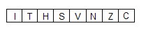

Рис.5 Структура РП для AVR контроллера.
Z – флаг нуля. Принимает значение 1, если по окончании арифметической операции во всех разрядах регистра получателя или регистра приемника содержатся нули. Пример: 250+6=0, Z=1; 250+1=251, Z=0.
N – флаг отрицательного результата, дублирует старший разряд регистра получателя после выполнения арифметической операции.
Пример: 120+7=127, N=0; 120+8=-128, N=1
V – флаг переполнения, указывает на верность (V=0) или ошибочность (V=1) результатов арифметической операции со знаковыми числами.
Пример: 100+20=120, V=0; 100+29=-127, V=1.
S – флаг знака, S=N xor V, где xor-логическая операция «исключающая ИЛИ»
Н – флаг дополнительного переноса, указывает на наличие переноса из младшей тетрады в старшую при выполнении арифметической команды.
Пример: 10+1=11, H=0;15+1=16, H=1.
Т – флаг трассировки.
I – флаг прерывания.
Содержимое регистра PП или регистра статуса SREG можно наблюдать в окне Workspace\IO\CPU\SREG.

